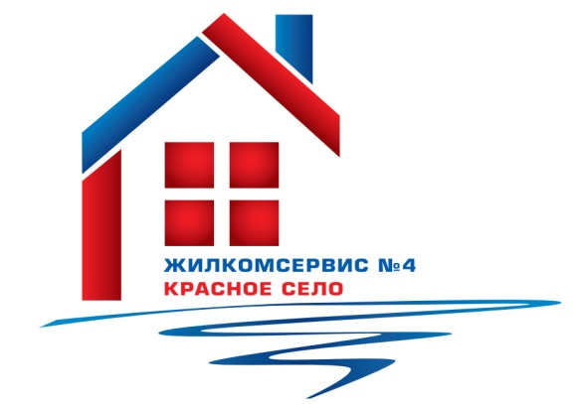
Перечень работ по текущему ремонту общего имущества многоквартирного дома
на 2015 год

Адрес: Гатчинское ш., дом 9 корп. 1

№ п/п | Наименование работ
1 | Косметический ремонт лестничных клеток (4 п.)
2 | Ремонт и окраска фасада (цоколь)
3 | Ремонт окон
4 | Ремонт труб канализации
5 | Ремонт и замена запорной арматуры и труб систем ЦО, ГВС, ХВС
6 | Замена и ремонт аппаратов защиты
7 | Аварийно-восстановительные работы

